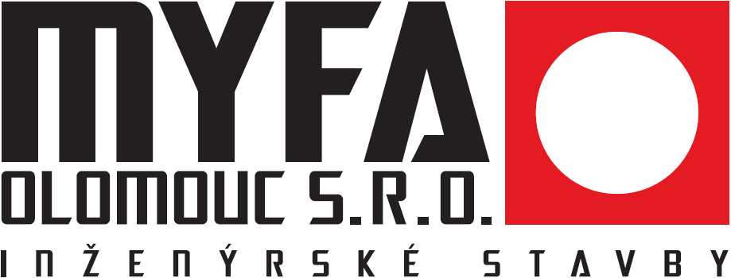

D o d a t e k č. 1

ke smlouvě o dílo č. 27/17

uzavřená mezi smluvními stranami podle ustanovení § 2586 a násl. zákona č, 89/2012 Sb., občanský zákoník, v platném znění (dále jen: „občanský zákoník“)

„Oprava stropů VDJ BUK“
____________________________________

SMLUVNÍ STRANY

Objednatel : Vodovody a kanalizace Přerov, a.s.
Šířava 482/21, Přerov I – Město, 750 02 Přerov
společnost je zapsána v OR vedeném Krajským soudem v Ostravě v oddíle B, vložce č. 675

statutární zástupce: Ing. Miroslav Dundálek, ředitel společnosti
ve věcech technických: Marcela Kovářová, investiční technik
IČ: 47674521
DIČ: CZ47674521
Bankovní spojení: xxxxxxxxxxxxxx
Číslo účtu: xxxxxxxxxxxxxxx
Telefon/fax: 581 299 111
E-mail: sekretariat@vakpr.cz
(dále jen „objednatel“)

Zhotovitel : MYFA Olomouc s.r.o.
Tovární 1059/41, 772 11 Olomouc
společnost je zapsána v OR vedeném Krajským soudem v Ostravě, oddíl C, vložka 16241

statutární zástupce: Jan Frýba, jednatel společnosti
ve věcech technických: Ing. Miroslav Hanák, stavbyvedoucí
IČ: 25376772
DIČ: CZ25376772
Bankovní spojení: xxxxxxxxxxxxx
Číslo účtu: xxxxxxxxxxxxxxxxxx
Telefon/fax: 585 536 256
E-mail: jan.fryba@myfa.cz
(dále jen „zhotovitel“)

Tímto dodatkem se mění třetí odstavec původní smlouvy o dílo takto:

III. DOBA PLNĚNÍ DÍLA

Prodloužení termínu si vyžádaly provozní důvody, jakými jsou postupné provádění prací zvlášť na každé komoře s dlouhými časovými prodlevami pro ověření přídržnosti povrchu a ověření kvality pitné vody potřebné pro zprovoznění jedné komory a následné odstavení druhé komory.

Nový termín dokončení díla: 28.12.2017

(uvedené termíny jsou podmíněny klimatickými podmínkami odpovídajícími pro realizaci prací a technologickými lhůtami použitých materiálů)

Ostatní ustanovení smlouvy zůstávají nadále v platnosti.

1. Ostatní ujednání a závěrečná ustanovení

1.1. Dodatek č. 1 ke Smlouvě o dílo vstoupí v platnost a nabude účinnosti dnem podpisu
oběma smluvními stranami.

1.2. Podmínky smlouvy se mohou upravovat nebo doplňovat pouze formou písemného
číslovaného dodatku ke smlouvě, podepsaného oběma smluvními stranami s uvedením,
kdy dodatek nabude účinnosti. Dodatek ke smlouvě je vyhotoven ve třech (3) stejno-
pisech s platností originálu, z nichž dvě vyhotovení obdrží objednatel a jedno zhotovitel.

1.3. Smluvní strany prohlašují, že souhlasí s obsahem tohoto dodatku č. 1 ke smlouvě, že byl
sepsán na základě pravdivých údajů a pravé, svobodné a vážné vůle, bez jakýchkoliv
vnitřních výhrad a na důkaz toho připojuji pod tento Dodatek č. 1 své vlastnoruční
podpisy.

V Olomouci dne : 25.11. 2017 V Přerově dne : 27.11.2017

---------------------------- ----------------------------
Za zhotovitele Za objednatele

Jan Frýba Ing. Miroslav Dundálek
jednatel společnosti ředitel společnosti

